6104835
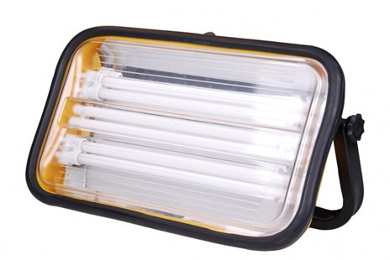
Bouwlamp PL108/H - 108W
5m kabel - 2 contactdozen
Bouwlamp van slagvast kunststof met rubber stootrand en transparante polycarbonaat beschermkap. Met geïntegreerde contactdozen. Technische gegevens:
Artikelnummer | 61.048.35
EAN code | 8713265038351
Merk | Vetec
Vermogen | 108 Watt
Spanning | 230 Volt
Beschermklasse | II (dubbel geïsoleerd)
Beschermingsgraad | IP 54
Lamphouder | 2g11
Lichtbron | 3 x TC-L lamp 4-pins 840 helder wit
Lumen | 8250 lumen
Kabel | 5 meter
Kabelsoort | H07RN-F - 3 G 1,5 mm²
Contactdozen | 2 x Schuko 230V
Schakelaar | Nee
Afmetingen (hxbxd) | 500 x 290 x 100 mm
Gewicht | 3 kg

